TRƯỜNG THPT GÒ VẤP KỲ THI HỌC KỲ 2 NĂM HỌC 2015 – 2016
------------------------------- Môn thi: Vật lý – Khối 11
ĐỀ CHÍNH THỨC Thời gian làm bài 45 phút, không kể thời gian phát đề

CÂU 1: ( 1 điểm ) Thế nào là hiện tượng tự cảm?

CÂU 2: ( 1,5 điểm ) Phát biểu định luật khúc xạ ánh sáng.

CÂU 3: ( 1,5 điểm ) Thế nào là hiện tượng phản xạ toàn phần của ánh sáng? Nêu điều kiện để có phản xạ toàn phần.

CÂU 4: ( 2điểm ) Một ống dây dẫn hình trụ có chiều dài 60 cm, chỉ có một lớp vòng dây được quấn sát nhau và cách điện với nhau. Mỗi vòng dây có bán kính 4 cm và dây dẫn có đường kính 0,8 mm. Dòng điện không đổi chạy qua ống dây có cường độ I = 4 A.
a/ Tính độ tự cảm của ống dây?
b/ Nếu trong thời gian 0,02 s, cường độ dòng điện qua ống dây giảm đều về giá trị 0 (A) thì suất điện đông tự cảm trong ống dây khi đó có độ lớn bằng bao nhiêu?

CÂU 5: ( 2 điểm ) Một tia sáng đơn sắc truyền trong một môi trường trong suốt đến mặt phẳng phân cách với không khí dưới góc tới bằng 32⁰. Tại mặt phân cách, một phần của tia sáng bị phản xạ, một phần khúc xạ ra không khí và người ta thấy rằng tia phản xạ và tia khúc xạ vuông góc với nhau. Hãy vẽ đường đi của tia sáng và tìm chiết suất n của môi trường trong suốt nói trên?

CÂU 6: ( 2 điểm ) Một vật sáng AB được đặt vuông góc với trục chính của một thấu kính hội tụ cho một ảnh A₁B₁ hiện rõ nét trên màn đặt cách thấu kính 60 cm và ảnh này cao gấp 3 lần vật AB.
a/ Tìm tiêu cự của thấu kính?
b/ Muốn quan sát được một ảnh A₂B₂ cùng chiều và cao gấp 3 lần vật AB thì phải dời vật một đoạn bằng bao nhiêu và theo hướng nào?

----------------------Hết-------------------

Ghi chú: Giám thị coi thi không giải thích gì thêm.

Họ và tên thí sinh:…………………………………………… Số báo danh:……………………

ĐÁP ÁN VÀ THANG ĐIỂM
BÀI KIỂM TRA HỌC KÌ II
KHỐI 11 NIÊN HỌC 2015- 2016
CÂU 1: Định nghĩa đúng hiện tượng tự cảm 1 điểm
CÂU 2: phát biểu định luật khúc xạ ánh sáng:
Tia khúc xạ ….. 0,5 điểm
Đối với hai môi trường trong suốt nhất định…….biểu thức 1,0 điểm
CÂU 3: Định nghĩa hiện tượng phàn xạ toàn phần 0,5 điểm
Nêu điều kiện để có phản xạ toàn phần: 2 điều kiện 1,0 điểm
CÂU 4:
a/ Viết công thức tính độ tự cảm L = 4.10⁻⁷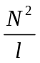S 0,25 điểm
Tìm N = 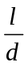= 750 vòng 0,25 điểm
Tìm S = R² 5.10⁻³ m² 0,25 điểm
Tính được L 5,9.10⁻³ H 0,5 điểm
b/ Viết công thức tính độ lớn của suất điện động tự cảm: 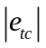= L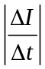 0,25 điểm
Tính được 1,2 V 0,5 điểm
CÂU 5:
Vẽ hình có i’ = i, r > i và tia khúc xạ vuông góc với tia phản xạ 0,5 điểm
Định luật phản xạ ánh sáng cho: i’ = i = 32⁰ 0,25 điểm
Do tia khúc xạ vuông góc với tia phản xạ nên có: i’ + r = 90⁰
 r = 90⁰ - i’ = 58⁰ 0,5 điểm
Áp dụng định luật khúc xạ ánh sáng: 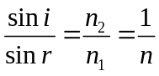 0,25 điểm
n = 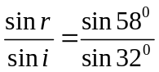 1,6 0,5 điểm
CÂU 6:
a/ Do ảnh A₁B₁ hứng được trên màn nên là ảnh thật nên ta có:
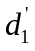 = +60 cm và k₁ = 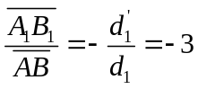 0,25 điểm
d₁ = 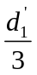 = 20 cm 0,25 điểm
Áp dụng: 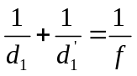 0,25 điểm
f = 15 cm 0,25 điểm
b/ Do ảnh A₂B₂ cùng chiều với vật AB nên ta có:
k₂ = 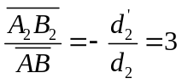 d’₂ = - 3d₂ 0,25 điểm
Áp dụng: 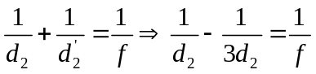 0,25 điểm
d₂ = 10 cm < d₁ 0,25 điểm
Vậy phải dời vật AB lại gần thấu kính một đoạn: 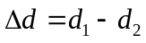 = 10 cm 0,25 điềm

